T.C.
PERŞEMBE KAYMAKAMLIĞI
75.YIL ANAOKULU
MÜDÜRLÜĞÜ

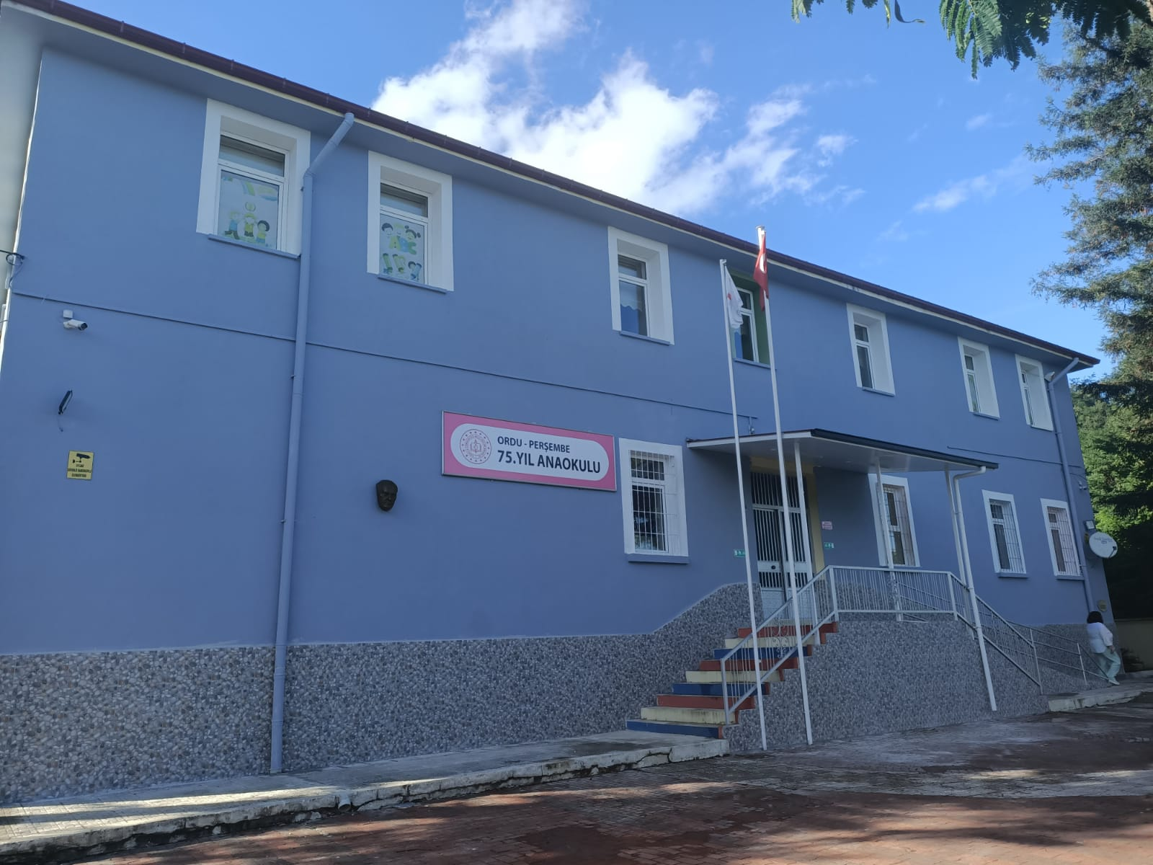

BRİFİNG DOSYASI
(2023/2024)

- BÖLÜM

TEMEL BİLGİLER |  | İLETİŞİM BİLGİLERİ
KURUM KODU | 819887 | KURUM MÜDÜRÜ | Fatma ÇITLAK
KURUM ADI | 75.Yıl Anaokulu | TELEFON | 0452 517 43 57
KURUM TÜRÜ | Anaokulu | FAX | -
YERLEŞİM YERİ | İlçe Merkezi | E-POSTA | 819887@meb.k12.tr
HİZMETE GİRİŞ YILI | 1999 | ADRES | Kaleyaka Mah. Dereağzı Sok. Çeşmeönü Mevki,No2/1 PERŞEMBE/ORDU

ARSA VE BİNA BİLGİLERİ
ARSA NO |  | BİNA ALANI(m²) |  | 240
PARSEL NO |  | AÇIK ALANI(m²) |  | 1862
 |  | TOPLAM ALANI(m²) |  | 2102
BİNA SAYISI | 1 | DERSLİK SAYISI | KULLANILAN | 4
MÜLKİYETİ | Milli Eğitim Bakanlığı |  | KULLANILMAYAN | 0
KİRA DURUMU | Kira Ödenmiyor |  | TOPLAM | 4

ÖĞRENCİ DURUMU
 |  | 3A | 4A | 5A | 5B |  |  |  |  | TOPLAM
Erkek |  | 7 | 7 | 8 | 8 |  |  |  |  | 30
Kız |  | 5 | 11 | 12 | 12 |  |  |  |  | 40
Toplamlar |  | 12 | 18 | 20 | 20 |  |  |  |  | 70
Şube Sayısı |  | 1 | 1 | 1 | 1 |  |  |  |  | 4

2. BÖLÜM
a) Okulun Tarihçesi
Okulumuz ilçe merkezinde yer almaktadır. Okul binasının yapılışı çok eski yıllara dayanmaktadır. Okulumuz bir süre tek katlı ve ilkokul olarak kullanılmış olup 1999 yılında bir kat daha yapılarak anaokulu olarak eğitim vermeye başlamıştır. Okulumuz 240m2 kapalı alan,1862 m2 açık alan üzerine toplam 2102 m2 alan üzerinde yer almaktadır. İki kat ve 1 adet kalorifer dairesinden oluşmaktadır. Bina kapasitemiz 100 öğrencidir.
2022-2023 eğitim-öğretim dönemi okulumuzun Giriş-Çıkış saatleri Sabah:08.30-13.30, Öğlen 12.00-17.00’dir.
1 Müdür,1 Müdür Yardımcısı 4 öğretmen ve 70 öğrencimiz bulunmaktadır.

b)Okulun Özellikleri: (Yatılı, Gündüzlü, Karma)
Gündüzlü, Karma

c) Ulusal ve Yerel Başarıları
Okulumuz 2020-2021 Eğitim-Öğretim Yılı Covid-19 tedbirleri kapsamında MEB tarafından gerçekleştirilen ‘Hijyen Şartlarının Geliştirilmesi, Enfeksiyon önleme Ve Kontrol Kılavuzu Belgelendirme Programı’ kapsamında gerekli şartları yerine getirerek ‘Okulum Temiz Belgesi’ almaya hak kazanmıştır.
Okulumuz 2019-2020 Eğitim-Öğretim yılında Şehrimin Hikayesi ve 81 Minik 23 Nisan’da Van’da el ele, 2020-2021 Eğitim-Öğretim yılında Fırst Text (My Stories)- İlk Kitabım (Hikayelerim) isimli e-Twinning projeleri ile hem ulusal hem yerel ‘Kalite Etiketi’ almaya hak kazanmıştır.
2021-2022 Eğitim-Öğretim yılında ise Değerlerimi Biliyorum, Değerli Büyüyorum e-Twinning projesi ile 5 kalite etiketi almaya hak kazanmış ve Avrupa Kalite Etiketi ile ödüllendirilmiştir. Ayrıca bakanlığımızın yürüttüğü Denetimde Yeni Yaklaşımlar:Çoklu Denetim Modeli isimli ERASMUS projesinin personel hareketliliği kısmında yer almıştır.

d) Yürütülen Projeler
Okulumuz 2021-2022 Eğitim Öğretim Yılında Bugüne Ve Geleceğe Nefes Oluyoruz Sosyal Sorumluluk Projesi, Atolye Çalışmaları İle Yeteneklerimi Keşfediyorum E-Twinning Projesi ve Değerlerimi Biliyorum Değerli Büyüyorum E-Twinning Projesini Yürütmüştür.
2023-2024 Eğitim Öğretim Yılında yeni projeler yazılma sürecindedir.

3. BÖLÜM
Sıra No | Fiziki İmkânın Adı | Sayısı
1 | Derslik | 4
2 | Bilişim Teknolojileri Sınıfı | 0
3 | Fen Laboratuarı | 0
4 | Rehberlik Servisi | 0
5 | Spor Salonu | 0
6 | Yemekhane | 1
7 | Kütüphane | 0
8 | Müdür Odası | 1
9 | Müdür Yardımcısı Odası | 1
10 | Öğretmenler Odası | 0
11 | Depo | 1
12 | Çok Amaçlı Salon(Oyun Alanı) | 0
14 | WC | 4

1)Binanın Özellikleri
Binamız betonarme olarak inşa edilmiştir. Binamız 240 metrekare bir alanda 2 kattan oluşmaktadır. Katı yakıtlı kalorifer sistemiyle ısıtılmakta olup elektrik ile aydınlatılmaktadır.

2)Derslikler
Okulumuzda şu anda 4 adet derslik mevcuttur. Dersliklerimizde internet erişimi, bilgisayar ve projeksiyon bulunmamaktadır.

3) Kütüphane Durumu
Okulumuz 2.katında bir duvar kütüphanesi mevcuttur.

4)Laboratuar ve BT Sınıfı Durumu
Okulumuzda BT Sınıfı- Laboratuar bulunmamaktadır.

5)Depo ve Arşiv Durumu
Okulumuzda 1 adet depo bulunmaktadır.

6)Spor Salonu Durum
Okulumuzda spor salonu bulunmamaktadır.

7)İdare Odalar
Okulumuzda bir müdür odası, bir müdür yardımcısı odası bulunmaktadır.
8)Rehberlik Servisi
Okulumuzda rehber öğretmen ve rehberlik servisi bulunmamaktadır.
9) Bahçenin Alanı
Okulumuz yaklaşık 1862 metrekarelik bir bahçeyi kullanmaktadır. Bahçemizin dış kontrol ve güvenliği sağlanmaktadır. Bahçe giriş kapısında nöbetçi kulübesi ya da özel güvenlik görevlisi bulunmamaktadır.
11)Okulun Güvenliği
Okulumuz 24 saat güvenlik kameraları ile izlenmektedir. Güvenlik kameraları dışta 2 iç mekanda 4 olmak üzere 6 (altı) tanedir.
Okulun çevresinde internet ve oyun salonları ve kafeler bulunmamaktadır.
12)Teknolojik Alt Yapı:
Okulumuzda 2 adet masaüstü ve 4 adet dizüstü Pc,1 adet Tv, 2 adet Yazıcı bulunmaktadır.
14)Kantin Durumu:
Okulumuzda kantin bulunmamaktadır.
15)Yemekhane Durumu:
Okulumuzda çocukların beslenme saatlerinde yemeklerini yiyebilecekleri masa ve sandalyelerin mevcut olduğu bir yemek alanı bulunmaktadır.

4. BÖLÜM

a)Yönetici ve Öğretmen Sayısı
PERSONEL LİSTESİ
Fatma ÇITLAK  Beyza Büşra KÖKSAL | MÜDÜR  MÜDÜR YARDIMCISI
Hümeyra Tuba TOKSOY  Büşra AYDIN  Rabia YEŞİLYURT  Hilal ÖZATA | OKUL ÖNCESİ ÖĞRETMENİ
Adem USTA  Reyhan BALLI | HİZMETLİ  GEÇİCİ İŞÇİ
PERSONEL NORM DURUMU
 |  | Müdür | Müdür Başyardımcısı | Müdür Yardımcısı | Öğretmen | Ücretli Öğretmen | Memur | Hizmetli | Hizmet Alımı | İşkur | TOPLAM
Norm |  | 1 | 0 | 1 | 3 | 0 | 0 | 1 | 1 | 0 | 7
Mevcut | Erkek | 0 | 0 | 0 | 0 | 0 | 0 | 1 | 0 | 0 | 1
 | Kadın | 1 | 0 | 1 | 3 | 0 | 0 | 0 | 1 | 0 | 6
 | Toplamlar | 1 | 0 | 1 | 4 | 0 | 0 | 1 | 1 | 0 | 8
İhtiyaç |  | 0 | 0 | 0 | 0 | 0 | 0 | 0 | 0 | 0 | 0

b)Kurum Kültürü
Okulumuzda, eğitimin evrenselliği ilkesi ve “tüm öğrenciler öğrenebilir ve tüm öğretmenler öğretebilir” anlayışı üzerine, akademik bilgiye dayalı bir kurum kültürü oturtulmaya çalışılmaktadır. Bunun bir gereği olarak her türlü öneri, bilgi ve uygulamalar mevzuatına veya akademik bilgi ve kültüre dayandırılmaya çalışılmaktadır.

Okulumuz personeli arasında saygı ve empatiye dayalı bir iletişim ve üst düzeyde paylaşım ve yardımlaşma vardır. Bu çerçevede zümre içinde ve zümreler arası işbirliği yapılmaktadır. Toplantılarda mevzuat tekrarından daha çok personeli güçlendirmeye dönük bilgi alış-verişine ağırlık verilmektedir.

Okulumuzun başat değeri öğrencidir. Okulumuzun tüm çalışanları değerli ve önemli olmakla birlikte, üretkenlik sağlamada öne çıkanlar daha önemli kabul edilmektedir. Çünkü eğitime üretkenlikle katkı sağlama, okulumuzda öne çıkma konusunda herkes için geçerli tek bir kulvardır.

Acil konular dışında tüm kararlar öğretmen kurulunda ya da diğer kurul, ekip ve komisyonlarda alınmaktadır. Kişisel karar ve uygulamalar okulumuzun benimsemediği yönetim anlayışı olarak görülmektedir.

Okulumuzda çalışanlar arasında iletişimi ve ilişkileri güçlendirmeye dönük olarak özel günlerde hediyeler alınmakta, hep birlikte yemek yenilmektedir. Bugün için okulumuzun köklü geleneği olarak 23 Nisan ve Sene Sonu Gösterileri diyebiliriz.

Öğrencilerimize iyi bir insan, iyi bir vatandaş olma temel hedef olarak kazandırılmaya çalışılmaktadır.

5. BÖLÜM

1) Yıllara Göre Öğrenci Sayıları

2020-2021
 | 5A |  | 4A | 4B | 3A |  |  |  |  | TOPLAM
Erkek | 11 |  | 9 | 10 | 6 |  |  |  |  | 33
Kız | 10 |  | 11 | 10 | 8 |  |  |  |  | 39
Toplamlar | 14 |  | 15 | 15 | 10 |  |  |  |  | 72
Şube Sayısı | 1 |  | 1 | 1 | 1 |  |  |  |  | 4
2021-2022
 | 5A | 5B | 4A | 4B |  |  |  |  |  | TOPLAM
Erkek | 9 | 8 | 10 | 7 |  |  |  |  |  | 34
Kız | 10 | 9 | 11 | 10 |  |  |  |  |  | 40
Toplamlar | 16 | 15 | 19 | 15 |  |  |  |  |  | 74
Şube Sayısı | 1 | 1 | 1 | 1 |  |  |  |  |  | 4
2022-2023
 | 5A | 5B | 4A | 4B | 3A |  |  |  |  | TOPLAM
Erkek | 8 | 5 | 5 | 8 | 8 |  |  |  |  | 34
Kız | 9 | 8 | 10 | 7 | 7 |  |  |  |  | 41
Toplamlar | 17 | 13 | 15 | 15 | 17 |  |  |  |  | 75
Şube Sayısı | 1 | 1 | 1 | 1 | 1 |  |  |  |  | 5

6. BÖLÜM

a)Okul Binası İle İlgili Sorunlar
Binamız ile ilgili herhangi bir problem yaşamamaktayız.

b)Öğretmen veya Yönetici Eksikliği-Fazlalığı:
Okulumuzda öğretmen eksiğimiz veya fazlalığımız bulunmamaktadır.

c)Diğer Personelin Sayısı İle İlgili Sorunlar:
Okulumuzda Yardımcı personel ihtiyacı bulunmamaktadır.

d)Öğrenci Devam-Devamsızlığı İle İlgili Sorunlar:

Öğrenci devam durumları 2020-2021 eğitim yılı için Covid-19 salgını nedeni ile genel bir sorun olmuştur.
Bulunduğumuz eğitim öğretim yılında, okulumuzda temizlik ve hijyen kurallarına riayet edilmekte, öğrenci ve velilerimize sık sık bilgilendirmeler yapılmakta, Öğrencilerimiz sınıflarından çıktıklarında sınıflar ayrıntılı şekilde dezenfekte edilmekte ve sınıflarımız gün içerisinde mutlaka havalandırılmaktadır. Gün içerisinde açık hava etkinliklerine bol bol yer verilmektedir.
İçerisinde bulunduğumuz 2023-2024 Eğitim-Öğretim yılında öğrencilerimizin devam problemi bulunmamaktadır.

Fatma ÇITLAK
Okul Müdürü

